附件1
南洋大厦电梯检测项目询价单
致各供应商：
台州市科创投资集团有限公司拟采购南洋大厦电梯检测服务，具体型号如下：
设备名称 | 电/扶梯 | 品牌 | 层站 | 速度(M/S) | 载重（KG）
椒江南洋大厦L1 | 直梯 | KONE | 19 | 2.5 | 1350
椒江南洋大厦L2 | 直梯 | KONE | 19 | 2.5 | 1350
椒江南洋大厦L3 | 直梯 | KONE | 19 | 2.5 | 1350
椒江南洋大厦L4 | 直梯 | KONE | 19 | 2.5 | 1350
椒江南洋大厦L5 | 直梯 | KONE | 19 | 2.5 | 1350
椒江南洋大厦L6 | 直梯 | KONE | 20 | 2.5 | 1350
椒江南洋大厦L7 | 直梯 | KONE | 6 | 1.75 | 1350
椒江南洋大厦L8 | 直梯 | KONE | 6 | 1.75 | 1600
预算金额：含税费用1.2万元以内（含税）。
供应商指定本项目负责人代表供应商对本次电梯检测工作负责,并接受和贯彻采购方的指示，向采购方呈交电梯定期检验报告。
对供应商的要求如下：
- 在中国人民共和国境内注册，具有独立承担民事责任的能力和经营许可证;
- 具备特种设备检测资质;
- 具有良好的商业信誉和健全的财务会计制度；
- 有依法缴纳税收和社会保障资金的良好记录；
- 近三年内，在经营活动中没有重大违纪记录;
- 本项目不接受联合体投标申请，不允许分包和转包。
于2025年6月12日12时00分前，将书面报价文件原件邮寄（或快递或现场送达）至浙江省台州市椒江区白云街道开投金融大厦1幢14楼，李先生，联系电话：15988987222。请贵单位按以下格式进行报价：
供应商名称
人民币报价 | （小写） | （大写）
联系人 |  | 联系方式
联系人身份证号码

报价单位名称：（公章）
日期： 年 月 日

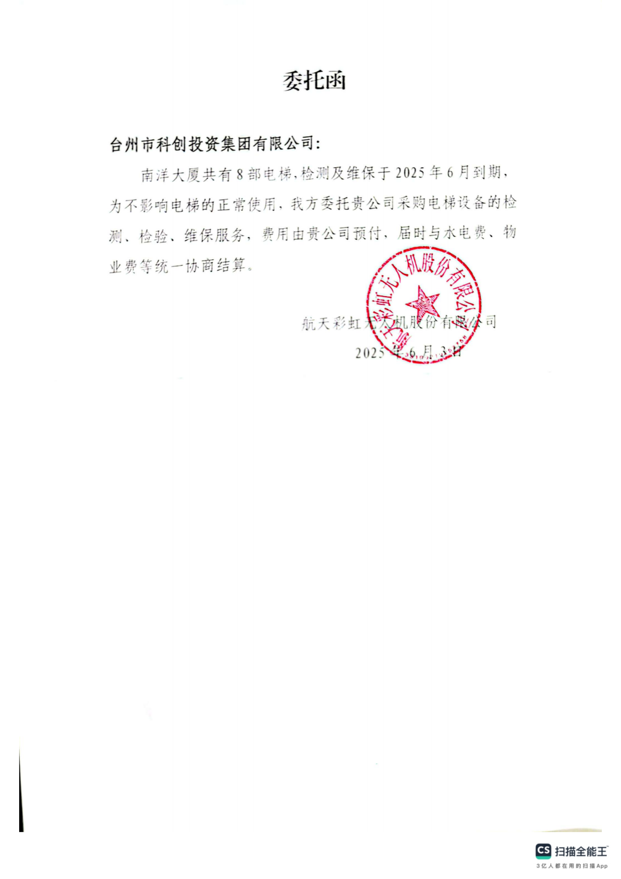
附件2

